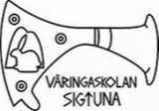
Förväntningar vid Väringaskolan

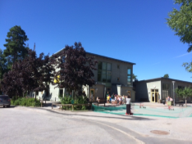

Regler
• cyklar och sparkcyklar ska vara parkerade i cykelstället under hela skoldagen
• mobiltelefoner ska vara avstängda och förvaras i kassaskåpet i klassrummet tills eleven lämnar skolans lokaler
• vi tar av oss ytterkläder och skor när vi är inomhus
• leksaker, godis och läsk lämnar vi hemma
• snöbollskastning är inte tillåtet
• hjälm är obligatorisk när man åker t.ex. iskana eller stjärtlapp
• du är inom skolans område på skoltid
• var rädd om våra saker
Konsekvenser när ovanstående ej respekteras:
1 1) Tillsägelse
2) Kontakt med vårdnadshavare
3) Samtal med rektor
4) Skolans elevhälsoteam kallas in

Vision

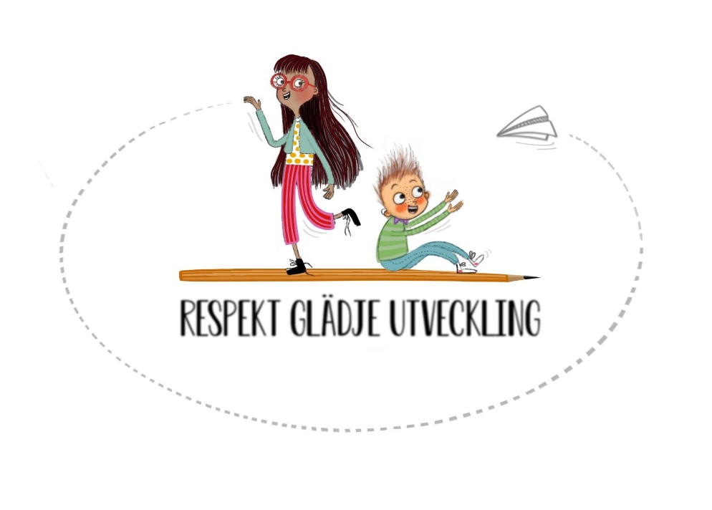

Illustratör
Matilda Salmén

Vår värdegrund

Jag ska…

.ta hand om mig
.ta hand om dig
.ta hand om oss
.ta hand om denna plats

Som elev kan du förvänta dig...
• att vi bemöter dig med respekt
• att vi bryr oss om dig
• att vi kommer att ingripa mot alla former av kränkningar
• att vi ser till att du får en så lugn och trivsam arbetsmiljö som möjligt
• att vi hjälper dig att utveckla dina förmågor för att uppnå kunskapskraven
• att vi hjälper dig att utveckla dina sociala förmågor som solidaritet och empati

Vi förväntar oss av dig som elev…
• att du bidrar till att ingen råkar illa ut
• att du använder ett vårdat språk
• att du bemöter andra med respekt
• att du är rädd om vår miljö och våra saker
• att du passar tider och tar ansvar för skolarbetet
• att du är ute på rasterna
• att du är inom skolans område på skoltid
• att du aktivt bidrar till en god arbetsro och matro
• att du följer våra regler

Som vårdnadshavare kan du förvänta dig…
• att all personal arbetar för att ditt barn ska känna trygghet i skolan
• att all personal arbetar för att ditt barn ska utveckla sina förmågor för att uppnå kunskapskraven
• att vi arbetar för en lugn och trivsam arbetsmiljö
• att vi informerar dig om hur det går för ditt barn i skolan
• att vi ingriper mot alla former av kränkningar

Vi förväntar oss av dig som vårdnadshavare…

• att du hjälper ditt barn att ta ansvar för skolarbetet
• att du hjälper ditt barn att komma i tid
• att du meddelar ditt barns vistelsetider och sjukfrånvaro i Admentum
• att ditt barn är utvilat och har ätit frukost
• att du respekterar och står bakom vår värdegrund
• att du meddelar oss om du märker att ditt eller något annat barn råkat illa ut i skolan
• att du ser till att ditt barn har rätt utrustning, t.ex. skolväska, kläder efter väder och idrottskläder

